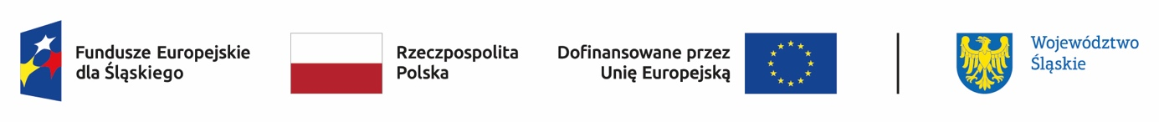

**Projekt: „Edukacja przedszkolna w Gminie Jeleśnia”**

Projekt jest realizowany w ramach programu Fundusze Europejskie dla Śląskiego 2021-2027 (Europejski Fundusz Społeczny+), Priorytet FESL. 06 Fundusze Europejskie dla edukacji, Działanie 6.1 Kształcenie ogólne, Typ: TYP: Wsparcie edukacji przedszkolnej poprzez organizację zajęć dodatkowych oraz doposażenie.

Projekt pn. „Edukacja przedszkolna w Gminie Jeleśnia” skierowany będzie do sześciu placówek przedszkolnych, tj. do

1. Przedszkola nr 1 w Jeleśni,
2. Przedszkola nr 2 w Jeleśni,
3. Przedszkola w Krzyżowej,
4. Przedszkola w Sopotni Wielkiej,
5. Przedszkola w Pewli Wielkiej,
6. Oddziału Przedszkolnego przy Szkole Podstawowej nr 1 w Pewli Wielkiej,

oraz do 225 dzieci uczęszczających do tych placówek, w tym do 100 dziewczynek oraz do 21 nauczycielek.

**Miejsce realizacji: Gmina Jeleśnia**

**Cel projektu:**

Celem projektu będzie wsparcie edukacji przedszkolnej poprzez organizację zajęć dodatkowych, zakup doposażenia do placówek oraz podniesienie kwalifikacji zawodowych, umiejętności i kompetencji kadry pracującej w przedszkolach.

**Efekty projektu:**

W wyniku podjętych działań projektowych zwiększone zostaną szanse edukacyjne u 90 % dzieci przedszkolnych skierowanych do udziału w projekcie, w tym poprzez wyrównanie zdiagnozowanych deficytów, poprzez zajęcia rozwijające umiejętności i kompetencje dzieci, ponadto doposażonych zostanie sześć placówek wychowania przedszkolnego a kadra uzyska kwalifikacje/kompetencje zawodowe.

**Wartość projektu:**

Wartość projektu: 1 015 442,50 PLN, Dofinansowanie: 913 898,25 PLN, w tym wysokość wkładu Funduszy Europejskich: 863 126,12 PLN

Termin realizacji projektu: 01.08.2024 r. - 31.07.2026 r.

#FunduszeUE

#FunduszeEuropejskie